《数学建模实践》期末报告要求

在以下两个建模问题中任选一道进行建模，并按要求撰写课程报告。

问题1: 房屋紧急疏散的人员快速排查问题

问题背景：
在火灾或煤气泄漏等紧急情况下，迅速、有序地组织人员疏散是挽救生命的关键。为此，训练有素的应急救援人员会对建筑物展开系统性排查，即逐区逐室推进，确认所有人员均已安全撤离，或正在主动向出口转移。在排查过程中，他们尽可能对所有空间进行目视检查，以确保现场没有滞留人员，不让任何人掉队。

建模目标：
根据下图的建筑物平面图，安排两个消防员分别从Exit0和Exit7入口进入建筑物，并且消防员的行走速度均为2 m/s，要求设计一个数学模型，以优化紧急疏散期间多层建筑物的清扫策略。目标是确保在尽可能短的时间内清理所有房间，同时优先考虑居住者的安全和响应效率。建筑物的布局、出口位置和房间的用途模式各不相同，而响应者面临着快速采取行动的压力，这些注意事项必须包含在建模的分析中。
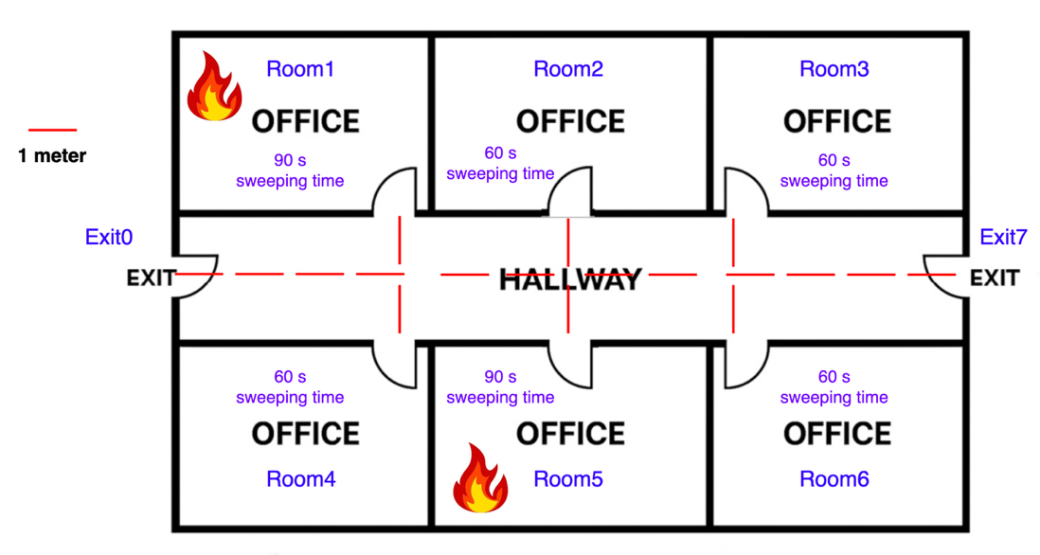
图1. 建筑物房间布局平面图（房间内的排查时间已标出）

建模要求：
- 根据房间的布局以及对应距离，建立起图论模型，并在图中标出所有路径和距离；
- 给出两个消防员的排查策略，即排查房间直至出口的顺序，以及排查所需要的时间；
- 如果两个消防员均从Exit0入口进入，请根据所建立的数学模型，给出他们的排查房间的顺序和总共时长。

任务要求：
- 以课程报告的形式提交，须在报告中写明学号、专业和姓名；
- 课程报告中应包含图论模型的图形，以表格形式给出消防员排查的房间顺序，以及排查过程的时长；
- 对于消防员均从Exit0入口进入的情况，应给出对应的排查房间顺序和时长。

报告要求：
- 提交《2025课程论文数据.xlsx》文件，填写Excel表格中的学号、专业和姓名等相应内容；
- 提交图论模型的图形（文件格式为PNG）；
- 填写Excel中的填写邻接矩阵的数值、消防员排查的房间顺序，以及排查过程的时长。

问题2: NIPT的时点选择与胎儿的异常判定

建模问题：
NIPT(Non-invasive Prenatal Test，即无创产前检测)是一种通过采集母体血液、检测胎儿的游离 DNA 片段、分析胎儿染色体是否存在异常的产前检测技术，目的是通过早期检测确定胎儿的健康状况。 根据临床经验，畸型胎儿主要有唐氏综合征、爱德华氏综合征和帕陶氏综合征，这三种体征分别由胎儿 21 号、18 号和 13 号“染色体游离 DNA 片段的比例”(简称“染色体浓度”)是否异常决定。NIPT 的 准确性主要由胎儿性染色体(男胎 XY，女胎 XX)浓度判断。通常孕妇的孕期在 10 周~25 周之间可以 检测胎儿性染色体浓度，且如果男胎的 Y 染色体浓度达到或高于 4%、女胎的 X 染色体浓度没有异常， 则可认为 NIPT 的结果是基本准确的，否则难以保证结果准确性要求。同时，实际中应尽早发现不健康 的胎儿，否则会带来治疗窗口期缩短的风险，早期发现(12 周以内)风险较低;中期发现(13-27 周) 风险高;晚期发现(28 周以后)风险极高。
实践表明，男胎 Y 染色体浓度与孕妇孕周数及其身体质量指数(BMI)紧密相关。通常根据孕妇的 BMI 值进行分组(例如:[20,28)，[28,32)，[32,36)，[36,40)，40 以上)分别确定 NIPT 的时点(相对孕 期的时间点)。由于每个孕妇的年龄、BMI、孕情等存在个体差异，对所有孕妇采用简单的经验分组和 统一的检测时点进行 NIPT，会对其准确性产生较大影响。因此，依据 BMI 对孕妇进行合理分组，确定 各不同群组的最佳 NIPT 时点，可以减少某些孕妇因胎儿不健康而缩短治疗窗口期所带来的潜在风险。
为了研究各类孕妇群体合适的 NIPT 时点，并对检测的准确性进行分析，附件给出了某地区(大多 为高 BMI)孕妇的 NIPT 数据。在实际检测中，经常会出现测序失败(比如:检测时点过早和不确定因 素影响等)的情况。同时为了增加检测结果的可靠性，对某些孕妇有多次采血多次检测或一次采血多次 检测的情况。试利用附件提供的数据建立数学模型研究如下问题：

任务一：试分析胎儿 Y 染色体浓度与孕妇的孕周数和 BMI 等指标的相关特性，给出相应的关系模 型，并检验其显著性。
任务二：临床证明，男胎孕妇的 BMI 是影响胎儿 Y 染色体浓度的最早达标时间(即浓度达到或超 过 4%的最早时间)的主要因素。试对男胎孕妇的 BMI 进行合理分组，给出每组的 BMI 区间和最佳 NIPT 时点，使得孕妇可能的潜在风险最小，并分析检测误差对结果的影响。
任务三：男胎 Y 染色体浓度达标时间受多种因素(身高、体重、年龄等)的影响，试综合考虑这些因 素、检测误差和胎儿的Y染色体浓度达标比例(即浓度达到或超过4%的比例)，根据男胎孕妇的BMI， 给出合理分组以及每组的最佳 NIPT 时点，使得孕妇潜在风险最小，并分析检测误差对结果的影响。
任务四：由于孕妇和女胎都不携带 Y 染色体，重要的是如何判定女胎是否异常。试以女胎孕妇的 21 号、18 号和 13 号染色体非整倍体(AB 列)为判定结果，综合考虑 X 染色体及上述染色体的 Z 值、GC 含量、读段数及相关比例、BMI 等因素，给出女胎异常的判定方法。

报告要求：
- 根据建模问题给出的数据文件（《问题2附件.xlsx》）和各任务要求，建立相应的数学模型，并通过数据分析和计算机编程解决问题，对结果进行分析，并最终得出结论。
- 撰写课程报告，报告内容不少于 7 页纸，论文要求包含论文题目、作者姓名和学号、不少于 300 字的摘要、正文、数学符号列表、建模公式、结果图表、模型验证、模型优缺点分析、结论和参考文献。论文的文件格式为 Word 文件。论文不晚于2026年1月8日提交到厦门大学课程管理系统 https://course.xmu.edu.cn

